SOFTWARE USER MANUAL
织慧通智能纺织生产与质量管理系统
V1.0
用户操作手册
订单 · 来料 · 工艺 · 排产 · 质检 · 异常闭环
基于项目 docs 文档与当前运行页面编制
文档内容随系统实际配置、权限与数据状态变化

目录
编排说明：本手册按真实业务链路编排，先说明系统定位与登录，再说明订单、来料、工艺、排产、质量、异常和系统管理；截图均来自当前项目运行页面。
第一章 系统概述与使用准备 4
1.1 系统定位与核心业务链路 4
1.2 运行环境与访问方式 4
1.3 角色、权限与使用边界 4
第二章 登录与基础导航 5
2.1 登录系统 5
2.2 首页看板 6
2.3 菜单、列表与通用操作 7
第三章 订单、来料与工艺中心 7
3.1 订单与订单明细 7
3.2 来料批次与资源池 8
3.3 工艺路线、工序与设备 9
第四章 生产计划与智能排产 9
4.1 生产计划 9
4.2 工序计划与甘特图 10
4.3 AI 智能排产建议 11
第五章 质量检测与 AI 分析 12
5.1 质检任务与质检记录 12
5.2 实时视频质检 12
5.3 浏览器推理与模型契约 13
5.4 AI 质检分析 13
第六章 异常闭环、返工与追溯 14
6.1 异常闭环 14
6.2 返工、CAPA 与关闭 15
6.3 质量证据与追溯 16
第七章 系统管理与安全 16
7.1 用户管理 16
7.2 角色与数据权限 16
7.3 菜单、部门、岗位与在线用户 17
7.4 认证、会话与安全注意事项 18
第八章 启动、维护与问题处理 18
8.1 本地启动与健康检查 18
8.2 常见问题处理 18
8.3 部署与运行检查 19
附录 A 功能导航与接口速查 20
附录 B 状态、模型与路径说明 21

1 系统概述与使用准备

1.1 系统定位与核心业务链路
织慧通智能纺织生产与质量管理系统是一套面向纺织生产场景的 SaaS 管理系统。系统围绕订单、来料批次、工艺路线、生产排产、质量检测、异常闭环和系统权限组织业务数据，使生产计划、工序执行和质量结果能够在同一套业务链路中关联。
系统的主业务链路为：
订单 → 订单明细 → 订单批次分配 → 来料批次 → 工艺路线 → 生产计划 → 工序计划 → IQC/过程质检 → 异常闭环/返工/CAPA
在实际使用中，订单提供生产需求，批次提供可生产资源，工艺路线描述生产步骤，生产计划把订单和批次转化为一次完整生产安排，工序计划再将其拆解为具体工序、设备、时间和状态；质检结果和异常记录最终回到工序与生产计划，形成可追溯关系。
阅读边界：本手册面向系统管理员、排产人员、质量人员和业务使用者；模型内部实现、SQL 迁移脚本和源程序排版不属于本手册的操作范围。

1.2 运行环境与访问方式
项目开发文档给出的本地运行环境如下。实际部署时，应以服务器配置和环境变量为准。
依赖 | 建议版本 | 用途
JDK | 17 | 后端运行
Maven | 3.8+ | 后端依赖与构建
Node.js | 20.19+ 或 22.12+ | 前端运行与构建
MySQL | 8.x | 业务数据库
Redis | 6+ / 7+ | 验证码、登录会话、在线状态

本地启动后，后端默认地址为 http://localhost:8080，健康检查地址为 http://localhost:8080/actuator/health；前端默认地址为 http://localhost:5173。前端通过 /prod-api 代理后端接口，用户通常只需访问前端地址。

1.3 角色、权限与使用边界
系统使用“用户 → 角色 → 菜单/按钮权限”的基础模型，并通过数据权限限制不同用户可访问的数据范围。当前运行页面中可见的角色标识包括超级管理员、订单管理员、来料管理员、工艺工程师、排产员、质检员、质量主管和只读用户；实际角色是否可用，取决于数据库初始化数据和管理员配置。
角色示例 | 主要操作边界
超级管理员 | 系统管理、菜单/角色配置和全量业务查看；具体权限以角色配置为准。
订单管理员 | 订单、订单明细和订单批次关联。
来料管理员 | 来料批次、批次资源池和相关 IQC 任务。
工艺工程师 | 工艺路线、工序、设备及工序设备能力。
排产员 | 订单排产池、生产计划、工序计划、甘特图和排产建议。
质检员/质量主管 | 质检任务、实时质检、异常闭环、返工及质量分析。
只读用户 | 查看被授权数据，不进行写入操作。

权限提示：菜单显示、按钮可用性和数据范围由后端权限及 DataScopeService 共同决定；如果看不到某个菜单或按钮，应先确认角色权限和所属数据范围。

2 登录与基础导航

2.1 登录系统
打开前端地址后，系统进入账号登录页面。登录页包含用户名、密码、图形验证码和登录按钮，验证码由后端接口生成并通过 Redis 管理会话。
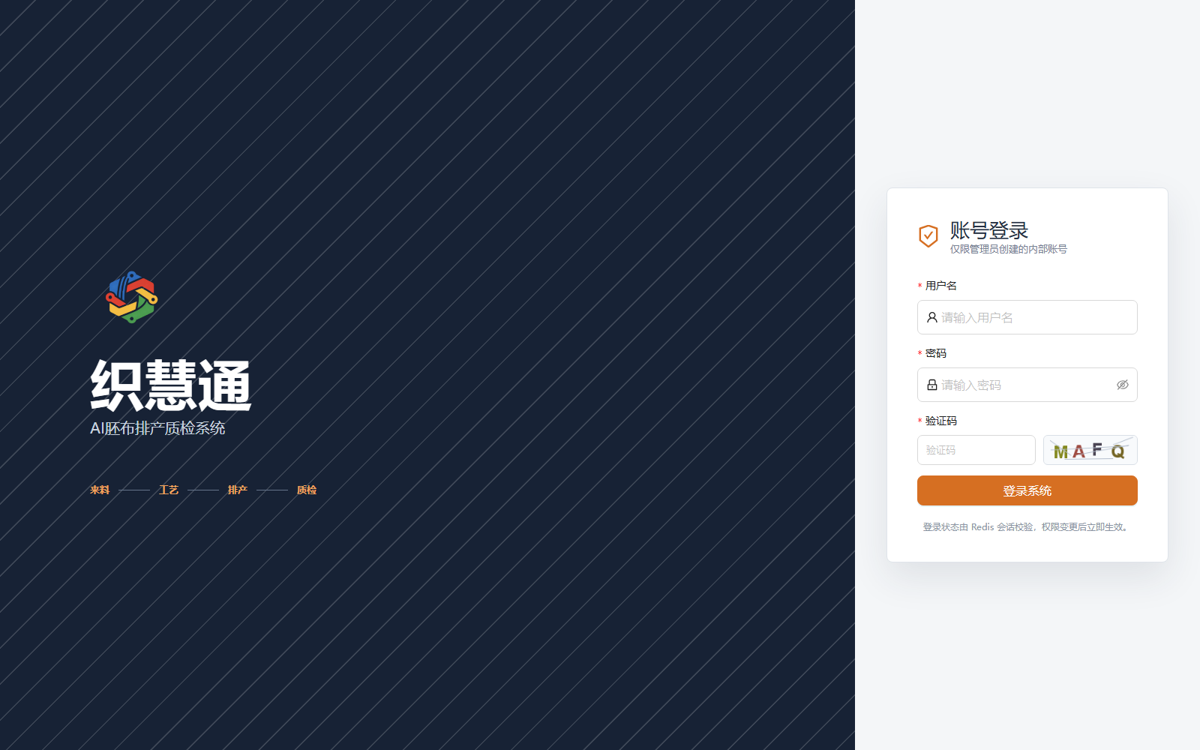
图 2-1 织慧通系统登录界面
- 在“用户名”输入框填写已由管理员创建的账号。
- 在“密码”输入框填写当前账号密码。
- 按页面显示输入图形验证码；验证码失效时重新获取。
- 点击“登录系统”，等待后端完成验证码、账号密码和权限校验。
- 登录成功后，前端保存 token，后续请求通过 Authorization: Bearer <token> 携带登录状态。
安全提示：本手册不记录真实账号、密码或密钥。首次登录、密码修改和账号禁用由系统管理员按项目实际环境执行。

2.2 首页看板
首页看板用于汇总当前业务状态，页面左侧为核心业务导航，主体区域展示待检批次、异常拒收、放行率、排产池负荷、实时质检动态、即将排产、异常概览和计划概览等信息。看板数字来自当前数据库数据，空数据或零值属于真实业务状态。
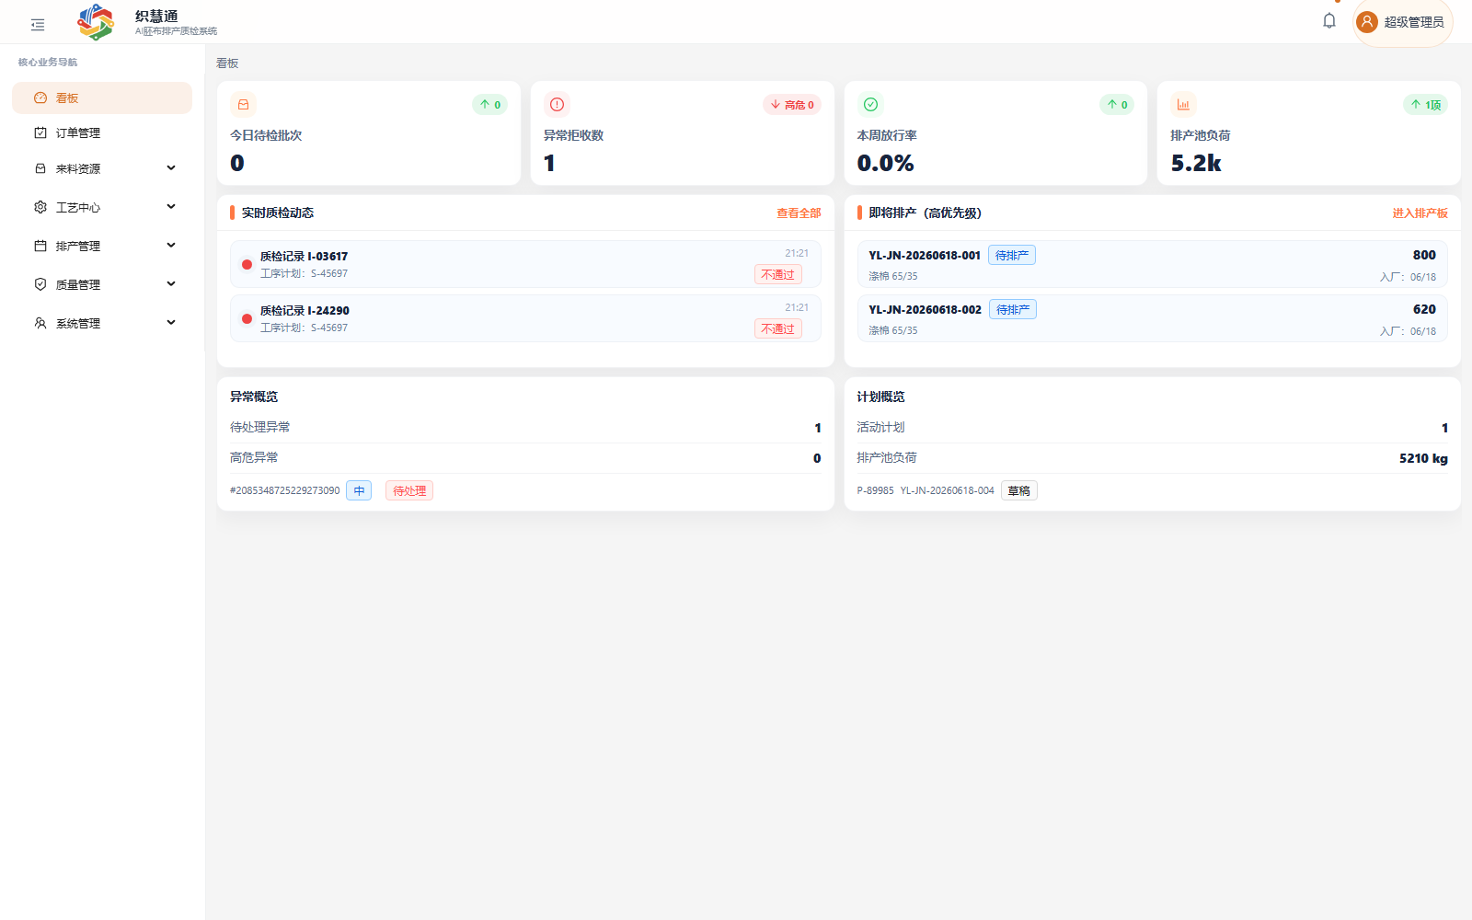
图 2-2 首页看板与业务概览
- “今日待检批次”用于查看当前待处理的质检批次数量。
- “异常拒收数”用于提示当前异常或拒收情况。
- “本周放行率”用于观察质量结果的汇总趋势。
- “排产池负荷”用于提示待排产资源量，具体单位以页面显示为准。
- 实时质检动态、即将排产和异常概览区域提供进入对应业务页面的入口。

2.3 菜单、列表与通用操作
系统侧边栏按业务域组织菜单：看板、订单管理、来料资源、工艺中心、排产管理、质量管理和系统管理。排产管理下包含订单排产池、批次执行池、生产计划、生产调度甘特图和 AI 智能排产；质量管理下包含实时质检、异常闭环、返工处理和 AI 质检分析。
页面类型 | 通用操作
列表页 | 输入筛选条件，点击查询；需要恢复默认条件时点击重置。
分页列表 | 使用底部分页器切换页码；接口分页结果通常包含 rows 和 total。
新增/编辑页 | 按字段校验提示填写，保存后返回列表确认状态和更新时间。
详情页 | 从列表点击详情，核对业务关联、状态、附件和操作按钮。
危险操作 | 删除、关闭、返工等操作会影响业务状态，执行前应确认对象和权限。

操作提示：按钮名称、状态标签和列表数据随当前数据库与权限变化；本手册只描述项目中已经实现的操作模式，不对空数据页面补造记录。

3 订单、来料与工艺中心

3.1 订单与订单明细
订单管理是生产链路的入口。订单列表支持按订单号、客户、状态、交期起止时间查询；列表中可查看订单号、客户、下单时间、交期、优先级、状态、执行进度、备注和操作按钮。
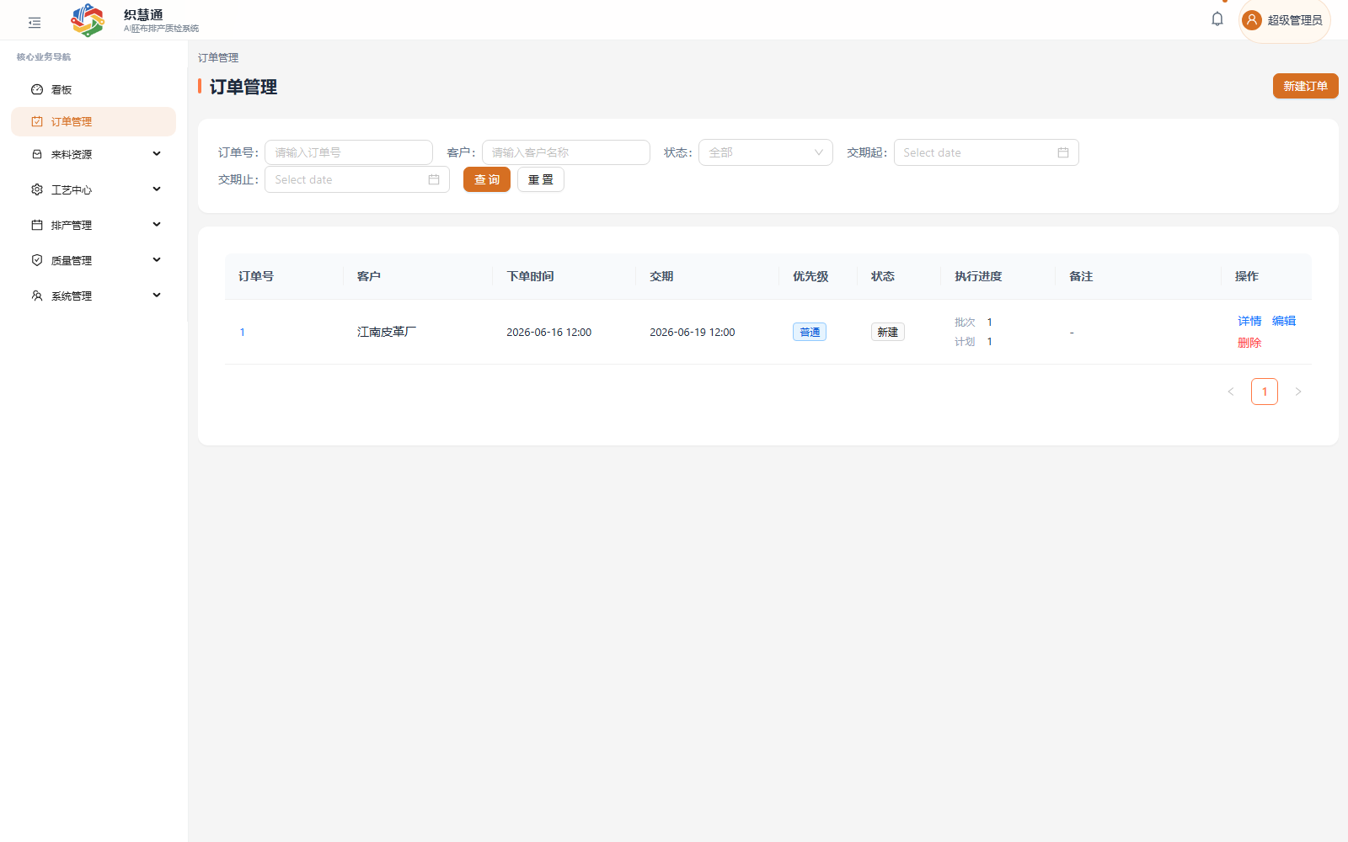
图 3-1 订单管理列表
- 进入“订单管理”，根据订单号、客户或交期条件筛选目标订单。
- 点击“新建订单”，填写订单基础信息并保存。
- 进入订单详情，维护订单明细；明细用于描述具体产品、规格、颜色和数量。
- 在订单批次关联区域，将可生产的来料批次分配给订单明细。
- 确认订单状态和批次关联后，将订单送入订单排产池。
业务对象 | 在生产链路中的作用
订单 | 承载客户或生产需求来源。
订单明细 | 描述具体产品、规格、颜色、数量等生产对象。
订单批次关联 | 把可用来料批次分配给订单明细。
订单排产池 | 承接已经具备排产条件的订单/批次对象。

3.2 来料批次与资源池
来料资源用于维护生产所需的来料批次和批次资源池。批次是后续生产计划的可生产资源，订单明细只有在关联到合适批次后，才具备进一步排产的业务基础。
- 进入“来料资源”相关页面，查询批次编号、批次状态或资源条件。
- 新增或导入来料批次，保存批次的业务字段和资源信息。
- 在批次资源池中确认批次是否可用于生产计划。
- 回到订单详情，将批次分配给对应订单明细。
- 批次发生变更时，重新核对关联订单、计划状态和可用资源。
接口能力 | 用途
GET /api/batches | 查询批次列表。
GET /api/batches/resource-pool | 查询批次资源池。
POST /api/batches/import | 导入批次数据。
GET /api/batches/export | 导出批次数据。

数据提示：批次导入和订单关联都会影响后续排产；执行批量导入前应确认数据格式和重复数据处理方式，以当前页面校验结果为准。

3.3 工艺路线、工序与设备
工艺中心维护生产步骤模板和设备能力。工艺路线由多个工序组成，工序设备能力用于描述某道工序可以在哪些设备上执行。生产计划创建后，后端依据工艺路线拆分出工序计划，并为工序计划绑定设备、开始时间、结束时间、工时和状态。
对象 | 维护内容
工艺路线 | 生产步骤模板及顺序。
工序 | 路线中的具体加工步骤。
设备 | 可执行工序的生产设备及设备状态。
工序设备能力 | 工序与设备之间的可执行关系。
工艺参数 | 与生产计划、工序执行相关的过程参数。

维护顺序：建议先维护工序和设备，再建立工艺路线与设备能力，最后在生产计划中选择路线；如果路线没有可用设备能力，后续排产可能无法形成完整工序计划。

4 生产计划与智能排产

4.1 生产计划
生产计划用于把批次、订单和工艺路线组合成一次完整的生产安排。生产计划列表支持按计划 ID、客户、批次 ID 和计划状态查询，并提供详情、编辑、状态、重排和甘特图等操作。
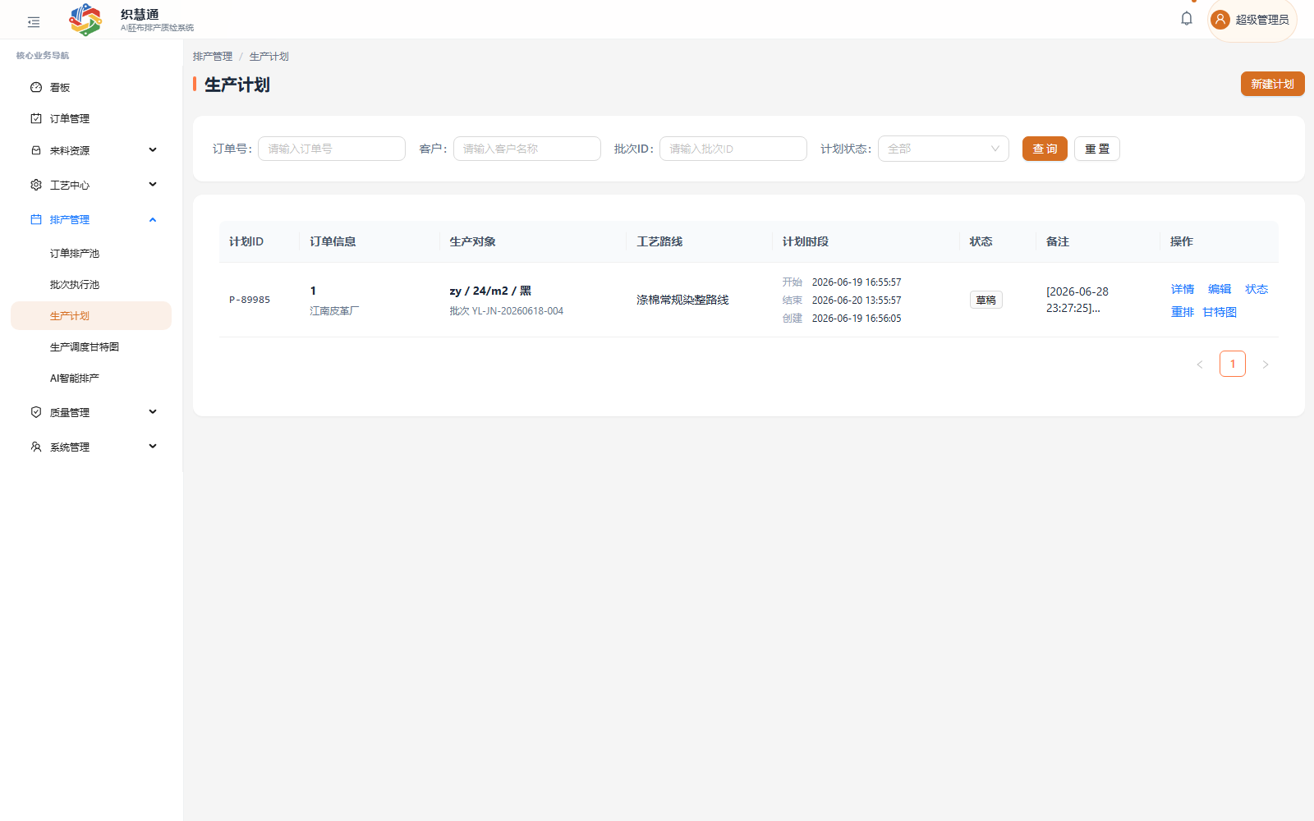
图 4-1 生产计划列表
- 进入“排产管理—生产计划”，确认订单和批次已经具备排产条件。
- 点击“新建计划”，选择订单、订单明细、批次和工艺路线。
- 填写计划开始时间，核对产品、数量和工艺路线信息后保存。
- 系统根据工艺路线生成 productionplan，并拆分对应的 planstep。
- 返回列表检查计划状态、计划时间、工艺路线和操作按钮。
生产计划字段/区域 | 使用说明
计划 ID | 系统生成的生产计划标识，页面通常使用短号展示。
订单信息 | 显示订单及客户关联。
生产对象 | 显示产品、批次、规格或数量等对象信息。
工艺路线 | 显示本计划采用的生产步骤模板。
计划时段 | 显示开始、结束和创建时间。
操作 | 详情、编辑、状态、重排、甘特图等操作由权限决定。

4.2 工序计划与甘特图
工序计划是生产计划拆分后的执行单元。每个工序计划可以关联设备、开始结束时间、工时和状态；甘特图用于观察工序在时间轴上的安排，重排操作用于在计划发生变化时重新计算安排。
- 进入生产计划详情，查看系统拆分出的工序计划。
- 核对每道工序对应的设备能力和设备状态。
- 必要时使用设备分配操作，为工序计划指定可执行设备。
- 在甘特图中检查工序的时间顺序和可能的资源冲突。
- 计划变更时使用重排功能，保存后再次核对工序计划和状态。
排产提示：工序设备能力、工艺路线、计划开始时间和设备状态共同影响排产结果；不要只修改页面上的时间而忽略工艺路线和设备约束。

4.3 AI 智能排产建议
AI 智能排产页面用于针对已有生产计划生成多套排产建议。项目文档明确说明：排产计算由规则、算法和 OR-Tools 等机制完成，DeepSeek 负责把计算结果转换为可读的解释和报告，大模型不直接决定排产。
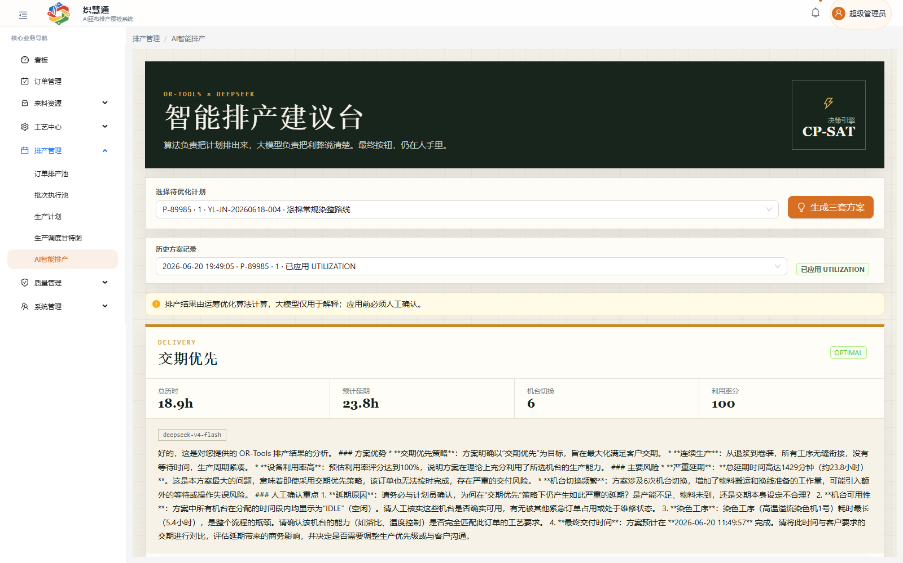
图 4-2 AI 智能排产建议台
- 在“AI 智能排产”页面选择已有生产计划。
- 点击生成方案，等待后端读取计划、工序、设备能力和历史上下文。
- 查看交期优先、设备利用率优先、成本优先等候选方案及其指标。
- 阅读 DeepSeek 生成的解释文本，确认方案中的风险、设备空闲和交期影响。
- 由用户人工确认后应用方案，并在生产计划和工序计划中复核结果。
责任边界：AI 页面提供建议和解释，最终应用仍由人工确认。若建议与实际设备、订单或工艺条件不一致，应返回生产计划核对基础数据。

5 质量检测与 AI 分析

5.1 质检任务与质检记录
质量管理覆盖 IQC 任务、实时质检、离线图片检测、质检记录、检测附件、异常闭环和 AI 质检分析。质检记录与工序计划、质检项目、人员和文件附件关联，便于后续复核、异常处理和质量追溯。
质量对象 | 业务作用
IQC 任务 | 承接来料检验任务和结果。
质检记录 | 保存一次正式质检的判定、检测结果和业务关联。
检测附件 | 保存原图、结果图和关键帧等证据文件。
质检项目 | 定义当前质检任务所使用的检查项目。
质检摄像头 | 维护可用于实时质检的摄像头台账；本机摄像头模式可不绑定 cameraId。

5.2 实时视频质检
实时质检页面使用浏览器摄像头采集视频，并在浏览器 Web Worker 中完成推理。普通视频帧不上传后端做推理；只有连续多帧命中缺陷后，系统才生成证据并异步保存。
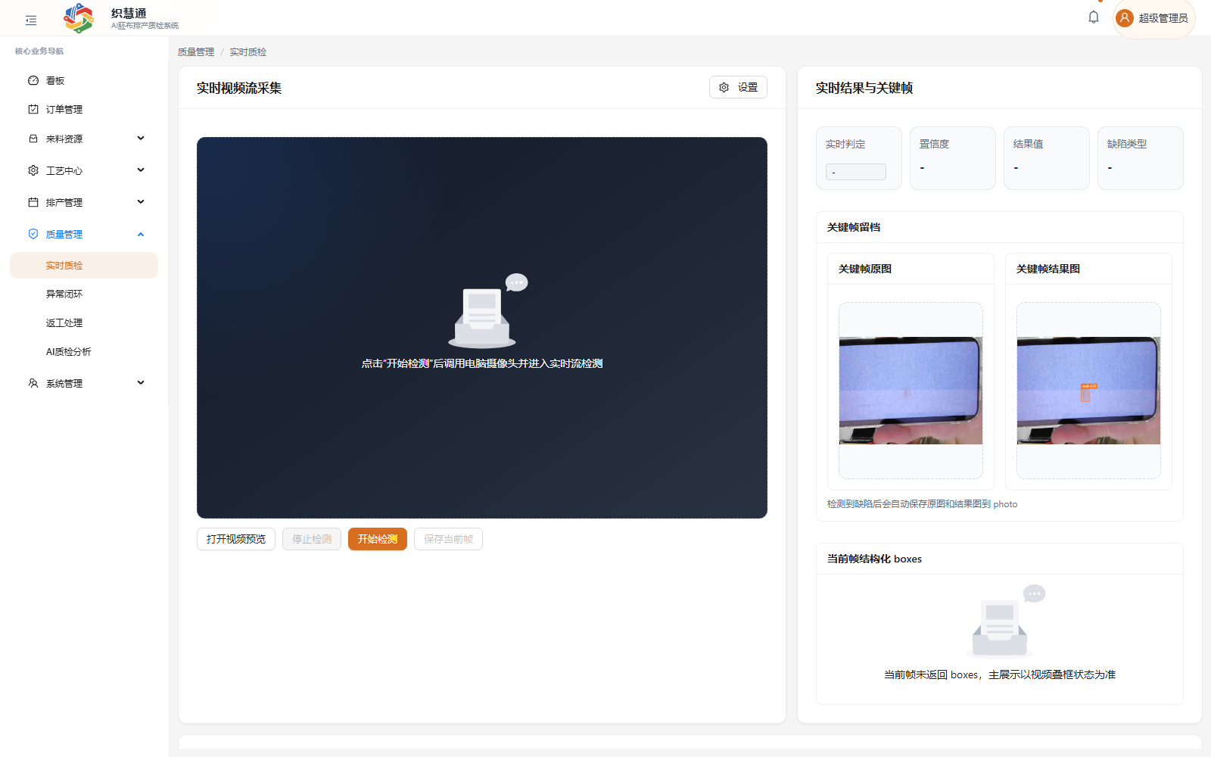
图 5-1 实时视频质检页面
- 进入“质量管理—实时质检”，确认浏览器已获得摄像头权限。
- 点击“打开视频预览”，检查摄像头画面和关键帧区域是否可用。
- 点击“开始检测”，页面创建质检业务会话并启动本地推理。
- 观察实时判定、置信度、结果值、缺陷类型和关键帧区域。
- 连续缺陷事件成立后，系统生成原图、结果图和结构化检测结果并进入有界上传队列。
- 点击“停止检测”后，系统关闭会话并释放摄像头、Worker、Timer 和 Tensor。
实时链路：摄像头帧 → BrowserInferenceClient → Web Worker/ONNX Runtime Web → 结果框绘制；连续缺陷事件 → 证据队列 → 后端校验 → 原图、结果图、质检记录和附件落库。

5.3 浏览器推理与模型契约
当前主链路采用“浏览器本地推理 + 后端模型分发、结果校验和业务落库”。前端通过模型清单获得当前模型版本、SHA-256、类别顺序和解码配置；Worker 优先使用 WebGPU，失败时回退到 WASM。图片质检和实时质检共享全局 BrowserInferenceClient、Worker 和活动 Session，并通过双层串行队列避免并发 session.run()。
模型契约项目 | 当前项目文档记录
模型文件 | docs/best.onnx
输入 | images，float32，[1, 3, 640, 640]
输出 | output0，float32，[1, 24, 8400]
解码 | YOLO raw、BCN、cxcywh、无 objectness、非归一化坐标
类别数 | 20 类，类别顺序来自 ONNX metadata
SHA-256 | cd50a08d750e8001aa174ed452402abf18637ca3aef0447e8cf7f08531c60470
文件目录 | 上传原图 photo/upload；结果图 photo/results；实际路径由环境变量决定

模型安全：后端不会直接信任浏览器提交的结果，保存前会校验模型 SHA、类别、置信度、坐标范围、图片尺寸、文件数量和业务上下文。

5.4 AI 质检分析
AI 质检分析建立在已经保存的质检记录之上。页面选择质检记录后，由后端读取近期样本、缺陷类型和质量结果，再调用 DeepSeek 生成风险、趋势和根因辅助分析；大模型不直接替代 ONNX 缺陷检测模型。
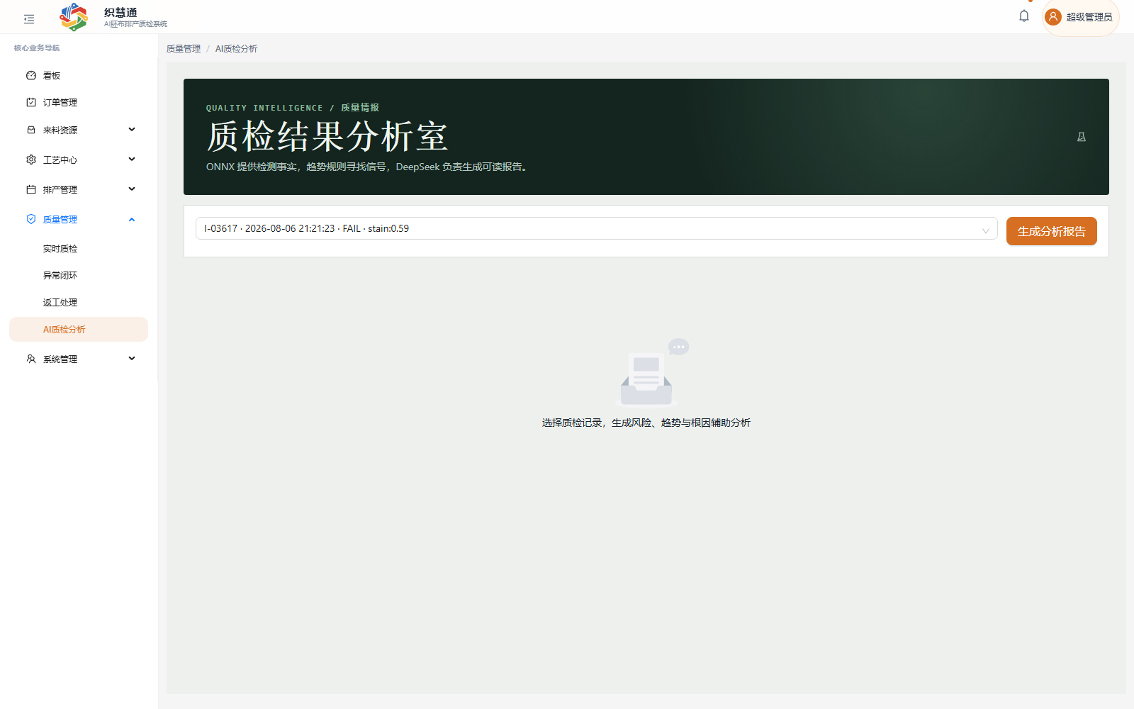
图 5-2 AI 质检分析页面
- 进入“质量管理—AI 质检分析”，在记录选择框中选择已保存的质检记录。
- 点击“生成分析报告”，等待后端读取记录并生成分析。
- 查看风险等级、缺陷类型、严重程度、近期样本数量、缺陷率和分析报告。
- 将分析结果作为复核和改进的辅助信息，必要时回到异常闭环页面处理。

5.5 质量证据与审计信息
离线图片检测由浏览器完成预处理、推理和后处理后，一次性提交原图、结果图和结构化检测框；实时质检只保存连续缺陷事件的证据。后台保存时会记录模型版本、Provider、阶段耗时、图片尺寸、类别、置信度和坐标等信息，后续可用于复核、异常处理和 AI 分析。

6 异常闭环、返工与追溯

6.1 异常闭环
异常闭环页面承接质检失败或人工登记的异常记录。页面支持按工序计划 ID、异常等级和异常状态筛选，并提供登记质量异常、状态更新和关闭等操作。
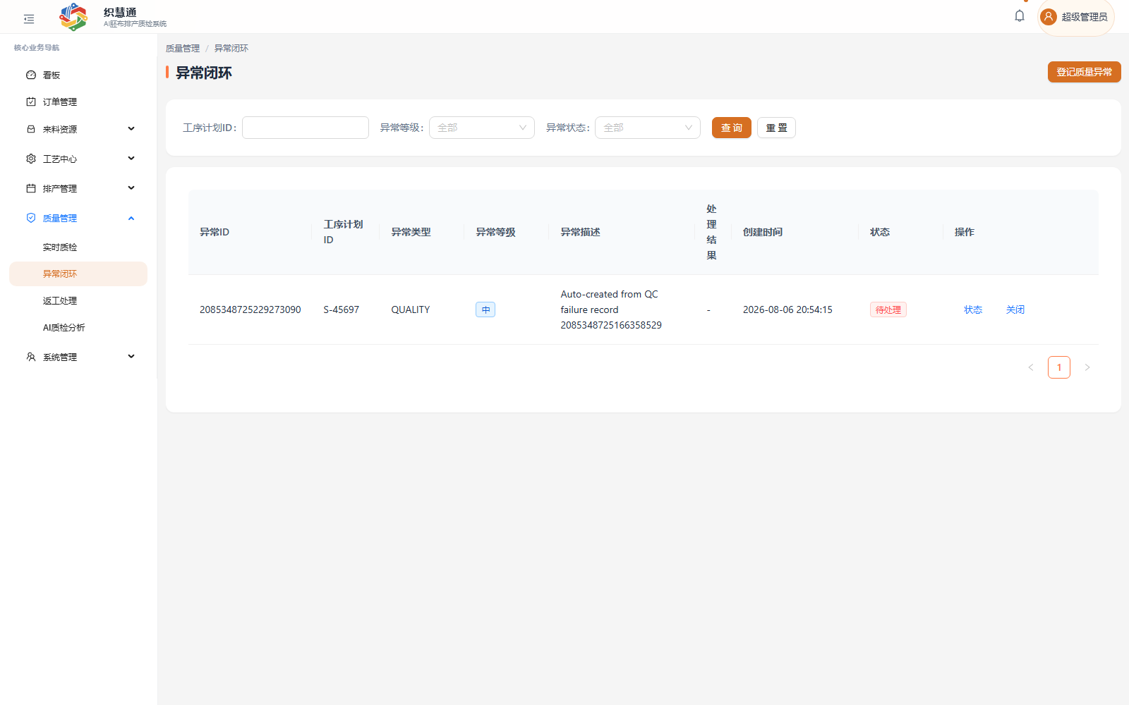
图 6-1 异常闭环列表
- 进入“质量管理—异常闭环”，按工序计划 ID、等级或状态查询异常。
- 点击“登记质量异常”，填写异常类型、等级、描述和处理信息。
- 由处理人更新异常状态并记录处理结果。
- 需要继续生产时，使用“发起返工”进入返工处理流程。
- 确认问题处理完成后执行关闭，并在关闭前核对处理结果和关联质检记录。

6.2 返工、CAPA 与关闭
项目文档将返工处理和 CAPA 作为异常闭环的后续环节。返工用于把异常结果反馈到生产执行；CAPA 页面用于查看和跟踪纠正预防措施。关闭异常前，应确认处理人、状态、返工结果和必要的证据文件已经补齐。
阶段 | 建议核对内容
发现 | 质检失败或人工登记的异常类型、工序计划和异常等级。
处理 | 处理人、处理说明、状态更新和是否需要返工。
返工 | 返工工序、关联计划和后续质检结果。
CAPA | 纠正措施、预防措施及跟踪状态。
关闭 | 结果已确认，相关附件和业务关联完整。

6.3 质量证据与追溯
质量追溯以生产工序计划为中心关联质检记录、检测附件和异常记录。数据库关系中，productionplan 关联 planstep，planstep 关联 qcrecord 和 exceptionrecord，qcrecord 进一步关联 inspectiondata。查询时应优先从计划、工序或质检记录详情进入，避免只通过文件路径判断业务结果。
qcrecord → inspectiondata（质检记录与检测附件）
planstep → qcrecord（工序与质检）
planstep → exceptionrecord（工序与异常）
追溯提示：原图和结果图的访问路径由后端静态资源映射和前端 image 工具统一处理；页面中不要手写服务器绝对路径。

7 系统管理与安全

7.1 用户管理
用户管理用于维护账号、姓名、角色、部门、岗位、手机号、状态、最近登录和操作权限。新增或修改用户后，应通过角色管理配置菜单和按钮权限；删除、禁用或重置密码等操作会影响账号访问，应在确认对象后执行。
用户字段/操作 | 说明
账号与姓名 | 用于登录和页面识别，账号由管理员统一维护。
角色 | 决定菜单、按钮和数据范围的基础权限。
部门与岗位 | 用于组织关系和数据权限判断。
状态 | 控制账号是否可用。
最近登录 | 用于排查登录和在线状态问题。
修改/重置密码/删除 | 属于敏感管理操作，需确认业务影响。

隐私处理：本手册不嵌入用户列表截图，因为该页面可能包含账号、手机号和最近登录等敏感信息；操作以当前系统页面为准。

7.2 角色与数据权限
角色管理页面维护角色名称、角色标识、排序、数据范围、状态、创建时间和操作。角色配置通常包含菜单权限、按钮权限和数据范围；数据权限由后端 DataScopeService 参与处理，新增业务查询时也必须遵循现有数据范围规则。
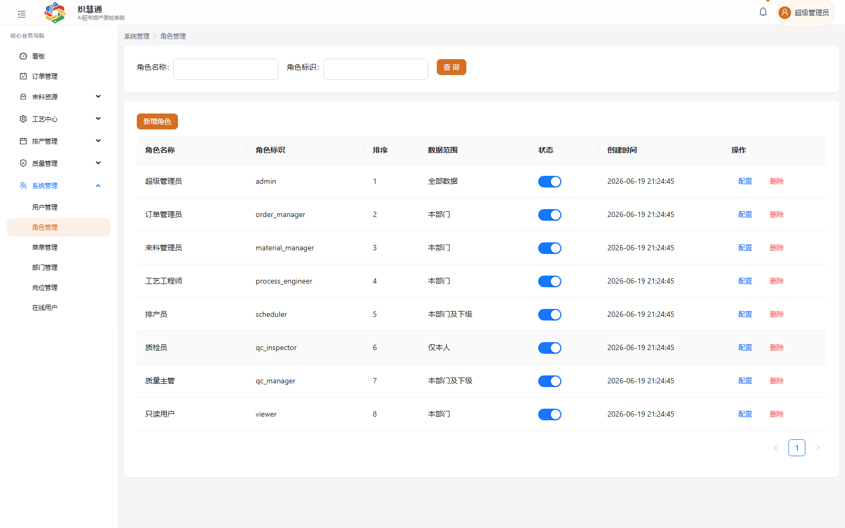
图 7-1 角色管理列表与数据范围
- 进入“系统管理—角色管理”，按角色名称或角色标识查询。
- 点击“新增角色”，填写名称、标识、排序和状态。
- 点击“配置”，勾选该角色可访问的菜单和按钮权限。
- 选择合适的数据范围，确认角色可见部门或数据边界。
- 保存后使用测试账号重新登录，核对菜单、按钮和列表数据是否符合预期。

7.3 菜单、部门、岗位与在线用户
系统管理还包括菜单管理、部门管理、岗位管理和在线用户。菜单管理负责路由、菜单显示和按钮权限标识；部门和岗位提供组织信息；在线用户用于查看会话和在线状态，必要时可执行强退等操作。
模块 | 主要用途
菜单管理 | 维护菜单、路由、按钮权限和显示关系。
部门管理 | 维护组织层级和数据范围关联。
岗位管理 | 维护岗位名称及用户组织信息。
在线用户 | 查看当前在线状态和会话管理。

7.4 认证、会话与安全注意事项
系统使用 Spring Security、JWT、Redis 登录会话和图形验证码。登录流程为获取验证码、提交账号密码、校验验证码、创建 Redis 会话、返回 JWT，后续请求通过 Bearer token 鉴权。JWT_SECRET 至少需要 32 字节，生产环境必须使用独立的强随机密钥。
- 数据库密码、Redis 密码、JWT_SECRET 和 DeepSeek API Key 必须通过环境变量或 Secret 管理，不写入 Git。
- 生产环境建议启用 HTTPS；摄像头和 WebGPU 等浏览器能力依赖安全上下文。
- 验证码在生产环境不要关闭；登录失败和权限不足应返回统一 JSON 错误。
- 文件上传只允许业务需要的类型和大小，文件名由后端重新生成，避免路径穿越。

8 启动、维护与问题处理

8.1 本地启动与健康检查
全新数据库通常直接导入 docs/database/zhihuitong.sql；从旧库升级时，再按需要执行 auth_schema.sql、data_scope_migration.sql 和 ai_decision_support_migration.sql。Redis 无密码时将 REDIS_PASSWORD 留空，有密码时保持后端与 Redis 配置一致。
- 启动 MySQL，并创建 zhihuitong 数据库。
- 导入 docs/database/zhihuitong.sql 及必要的迁移脚本。
- 启动 Redis，确认端口和密码配置可用。
- 在 backend 目录设置环境变量，执行 mvn spring-boot:run。
- 在 frontend 目录执行 npm install 和 npm run dev。
- 浏览器访问 http://localhost:5173，检查验证码、登录和首页看板。
# 后端
cd backend
mvn spring-boot:run
# 前端
cd frontend
npm install
npm run dev
# 健康检查
http://localhost:8080/actuator/health

8.2 常见问题处理
现象 | 优先检查
JWT secret must be at least 32 bytes | JWT_SECRET 未配置或长度不足；生产环境使用强随机密钥。
验证码不显示 | 后端是否启动、Redis 是否可连接、/auth/captcha 是否返回 200、/prod-api 是否正确代理。
Redis NOAUTH / WRONGPASS | Redis 是否启用密码，以及 REDIS_PASSWORD 是否与 Redis 配置一致。
质检模型加载失败 | AI_YOLO_MODEL_PATH、容器挂载、模型 metadata、manifest 接口和 /ort/*.wasm、/ort/*.mjs。
正在创建推理会话/预热模型 | COOP、COEP、CORP 响应头、crossOriginIsolated、WASM 单线程策略和 Worker 错误。
结果图不显示 | 上传/结果目录、静态资源映射、文件是否生成以及前端 image 工具。
前端页面 502 | 后端容器、后端端口、Nginx /prod-api 代理和后端日志。
DeepSeek 超时 | API Key、服务器网络、超时时间和后端降级逻辑。

8.3 部署与运行检查
生产环境可采用前端容器、后端容器、宿主机 MySQL 和 Redis 容器/宿主机 Redis 的组合。模型和质检附件目录应挂载到持久化目录，前端 Nginx 应配置 /prod-api 反向代理、WASM/MJS MIME 类型和 COOP/COEP/CORP 响应头。
检查项 | 通过标准
数据库与 Redis | 可连接，数据脚本已导入，密码配置一致。
后端 | /actuator/health 返回 UP。
前端代理 | /prod-api/auth/captcha 返回 200。
模型 | /api/ai/browser-inference/manifest 返回当前契约，模型文件可受控下载。
静态资源 | /ort/*.wasm 为 application/wasm，/ort/*.mjs 为 application/javascript。
浏览器环境 | isSecureContext 与 crossOriginIsolated 满足部署要求，Provider 显示 WebGPU 或 WASM。
停止实时质检 | 摄像头指示灯关闭，Worker、Timer 和 Tensor 释放。

8.4 提交前检查
- 前端执行 npm test、npm run build；涉及浏览器质检时执行 npm run test:e2e:onnx。
- 后端执行 mvn test 和 mvn package。
- 核对数据库迁移脚本、Entity、DTO/VO、Mapper/Service 和前端类型是否同步。
- 确认日志中没有把密码、JWT_SECRET、DeepSeek Key 或模型 Token 打印出来。
- 真实部署环境中重新验收摄像头权限、WebGPU/WASM、模型下载和结果图访问。

附录 A 功能导航与接口速查

A.1 功能导航
导航模块 | 页面/能力 | 用途
看板 | 首页看板 | 查看待检批次、异常、放行率、排产负荷和计划概览。
订单管理 | 订单、订单明细、订单批次关联 | 管理需求、产品明细和生产资源分配。
来料资源 | 来料批次、批次资源池、IQC | 维护可生产资源和来料检验。
工艺中心 | 工艺路线、工序、设备、设备能力 | 维护生产步骤与资源能力。
排产管理 | 订单排产池、批次执行池、生产计划、甘特图、AI 排产 | 将订单和批次转化为生产安排。
质量管理 | 实时质检、异常闭环、返工处理、AI 质检分析 | 完成检测、复核、异常处理和报告分析。
系统管理 | 用户、角色、菜单、部门、岗位、在线用户 | 维护账号、权限和组织信息。

A.2 认证与核心接口
方法 | 路径 | 说明
GET | /auth/captcha | 获取验证码。
POST | /auth/login | 登录。
GET | /auth/me | 当前用户信息。
POST | /auth/logout | 退出登录。
GET | /api/dashboard/overview | 看板汇总。
GET/POST | /api/orders | 订单列表/新增。
GET/POST | /api/production-plans | 生产计划列表/新增。
POST | /api/qc-records/client-detect-results | 保存浏览器图片检测结果。
POST | /api/qc-stream-sessions/{sessionId}/client-events | 保存连续缺陷事件。
POST | /api/ai/schedule/plans/{planId}/suggestions | 生成排产建议。
POST | /api/ai/quality/records/{inspectionId}/analysis | 生成质检分析。

接口说明：前端开发环境统一通过 /prod-api 代理到后端；接口的完整参数和返回结构以 docs/07-接口说明.md 与当前代码为准。

附录 B 状态、模型与路径说明

B.1 页面状态说明
页面中可能出现的状态/标签 | 说明
新建、草稿 | 订单或生产计划等业务对象的基础状态示例，具体值以当前字典为准。
待处理 | 异常记录尚未完成处理的页面状态示例。
通过/不通过 | 质量判定结果的页面展示示例；正式结果以质检记录为准。
WebGPU/WASM | 浏览器推理实际 Provider，不能仅根据系统显卡或 navigator.gpu 推断。

B.2 文件与模型路径
资源 | 默认位置/配置
ONNX 模型 | docs/best.onnx；后端由 AI_YOLO_MODEL_PATH 配置。
质检上传原图 | photo/upload；由 INSPECTION_STORAGE_UPLOAD_ROOT 配置。
质检结果图 | photo/results；由 INSPECTION_STORAGE_RESULT_ROOT 配置。
数据库脚本 | docs/database/zhihuitong.sql 及认证、数据权限、AI 迁移脚本。
浏览器推理资源 | 前端 dist/ort 下的 ONNX Runtime Web WASM/MJS 运行文件。

B.3 编制依据与真实性说明
本手册依据 D:\projects\saas\docs 目录中的项目总览、快速启动、系统架构、核心业务流程、接口说明、数据库说明、认证权限与安全、AI 能力说明、测试与排错、部署运维及浏览器 ONNX 推理实施记录编制。页面截图来自 docs/manual-assets 目录中的当前运行页面截图；未对项目不存在的菜单、接口、数据和测试结果进行补写。

